ЖШС «Жас Батыр Атырау» балабақшасы.
МАД тобы:«Қарлығаш».
№2 ата-аналар жиналысының хаттамасы.
28.02.2023жыл.
Қатысқан ата-аналар саны- 12
Қатыспаған ата-аналар саны-14
Жиналысқа шақырылғандар: балабақша директоры- Мусина Ж.И
балабақша әдіскері – Тажиева.Ж.С
балабақша мейірбикесі: Қарамурзиева З.Ж

Тақырыбы: «Мектеп жасындағы балаларды ойната отырып,оқыту»
«Баланың ойынға деген құмарлығы бар, сол құмарлықты қанағаттандыра білуіміз керек. Ойнау үшін тек қана уақытты бөліп қана қоймай, сонымен бірге баланың барлық өміріне ойынды бере және сіңіре білуіміз қажет. Оның барлық өмірі ойыннан тұрады»
Кеңестік педагог А.С.Макаренко
Күн тәртібінде қаралған мәселелер:
1. Баяндама оқу
2. Слайд арқылы ата-аналарды бала жұмыстарымен таныстыру.
3. Ата-аналарды қатыстыра отырып, ойындармен ойнату
4. Сергіту
5. Ағымдағы мәселелер
6. Қорытынды

Тыңдалды:
1мәселе.
Тәрбиеші Хайдарова Жансая, ата-аналармен амандасып, жиналысты ашық деп жариялады.Ата-аналар мен тәрбиеші арасында қарым-қатынасты жақсарту мақсатында ата-аналармен шаттық шеңберін құрып,жақсы тілектер айтып жиналысты әрі қарай жалғады. Тақырыпты меңгерте отырып, тәрбиеші «Балаларды ойната отырып, оқыту» тақырыбында баяндама оқыды.
Ойын – балалар үшін күрделі әрекет, ол білімді, ақылды ұйымдастыруды қажет етеді. Ал білімді бала қайдан алады? Оған бала ойын арқылы өзі үйренеді, үлкендер де үйретуге тиіс. Ойынның өз мақсаты, жоспары, арнайы заттары, т.б. көптеген ерекшеліктері болады.
Ойын – балалардың негізгі іс – әрекетінің бір түрі. Ойын арқылы бала өмірден көптеген мәліметтер алады,
2 мәселе.
Баяндаманы оқи келе, тәрбиеші слайд арқылы ата-аналарға балалармен жүргізілген жұмыстарын таныстырып өтті.
3 мәселе.
Кейін ата-аналарды қатыстыра отырып, тәрбиеші ата-ананы бала рөліне қойып, ойындармен ойната отырып, қызығушылығын арттыра түсті.
Мысалға: «Өз үйіне орналастыр» ойынында, пішіндерді кедергілерден өткізіп , өз үйіне жеткізеді. Сол кезде тәрбиеші ата-анадан, қандай пішін екенін, түсінің қандай екенін, қай ұяшыққа апаратынын және неліктен сол ұяшыққа апратыны туралы сұрап, сұрақты күрделендіре түседі.
«Жануарларды қоректендір», «Жануарлардың төлдерін тап», «Жануарларды құрастыр», «Көктемгі табиғатты баянда», «Суретті жалғастыр» атты ойындар ата-аналарға ұсынылды.
Тәрбиеші осы ойындар арқылы бала қоршаған ортамен, адаммен, олардың еңбегімен, қарым – қатынасымен танысатынын,. ойын арқылы олардың ой-өрісі дамитынын, ойын үстінде балалар әртүрлі рөлде жолдастарымен қарым – қатынас жасауға, ойын үстінде ойлана отырып жауап беруге, қиялдауға, елестетуге қабілеттері қалыптасатынын. Сөздік ойындары балалардың ойлау, есте сақтау қабілеттерін дамытатыны туралы, ойыншықтарды пайдалана білуге үйренетіндігі туралы басып айтты
4 мәселе:
Ата-аналармен сергіту сәті: Әуен ойналып, ата-аналар шеңбер бойымен қимыл-қозғалыс жасап жүреді, билейді. Әуен тоқтаған кезде, шеңбер бойына, алдарында берілген сурет схемасы бойынша тұра қалады.

5 мәселе.
Ағымдағы мәселелер – 8 наурыз мерекесі жөнінде болды. Ата-аналарғв мерекелік костюмдер, қажетті құралдар туралы айтылды. Еш ата-ана қарсылық білдірмей, бірауыздан келісті.
Балабақша мейірбикесі З.Жеткізгенқызы сөз алып, балаларды балабақшаға кешіктірмей алып келуін, киімдерінің, жеке бас гигиенасының тазалығы туралы және ауа-райына сай киім кигізулерін баса айтты.

Қаулы:
Ата-аналар жиналысы төмедегідей қаулы қабылдады:
- «Мектеп жасындағы балаларды ойната отырып, оқыту» тақырыбында баяндама тыңдалды.
- Ата-аналарды слайд арқылы балалардың жұмыстарымен таныстыру көқрсетілді.

3. Ата-аналардың қатысуымен ойындар ойналды.

4. Сергіту сәті орындалды

5. Ағымдағы мәселелер талқыланды.

Жиналыс соңында, ата-аналар өз лебіздерін білдірді. Ойындардың осыншама қызықты екенін, баласына дамытушы ойындарды көбірек алып беретіндігін Алидің анасы Айман сөз соңында айтты.
Тәрбиеші Ж.К.Хайдарова ата-аналарға алтын уақыттарын бөліп келгендері үшін және балалардың дендеріне амандық тілеп өз алғысын білдірді. .

Ата-аналар жиналысының төрайымы: Хайдарова Ж.К
Ата-аналар жиналысының хатшысы: М. Махсотова

ЖШС «Жас Батыр Атырау» балабақшасы.

№2 Ата-аналар жиналысының хаттамасы.
Тақырыбы: «Мектеп жасындағы балаларды ойната отырып, оқыту»
МАД тобы: «Қарлығаш»
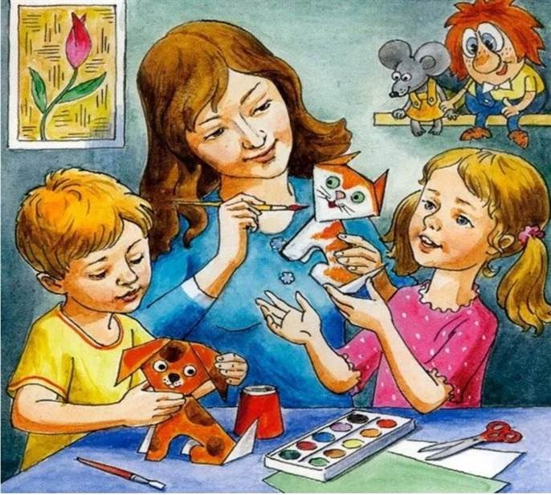
Күні:28.02.2023ж

Тәрбиеші: Ж.К.Хайдарова

Атыроау қаласы.
